北蒙街道开展军队文职政审走访工作

军队文职政审是人才选拔的关键环节，旨在确保录用人员政治合格、背景可靠，能适应军队工作的特殊要求，为国防建设服务。

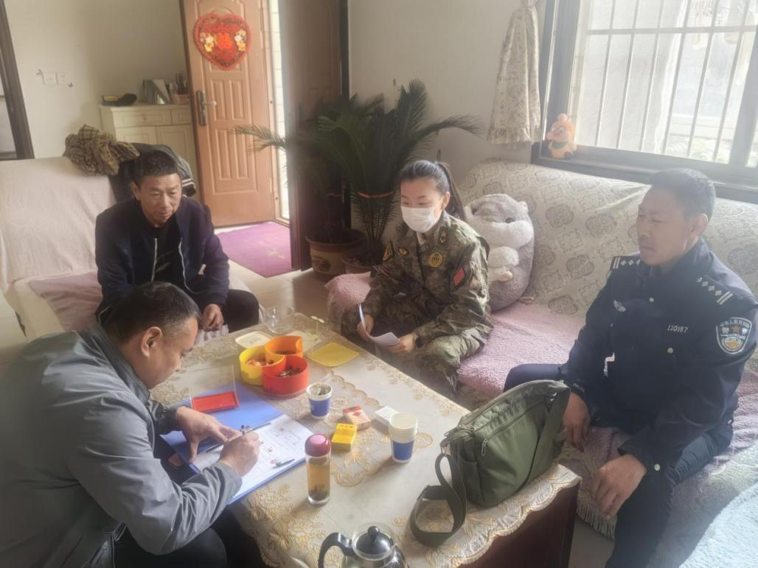4月10日至11日，北蒙街道同北蒙派出所对辖区报考军队文职人员进行走访政审。政审内容涵盖个人基本信息，包括身份、学历、工作履历等真实性核查，着重审查政治思想表现，如对党的忠诚度、政治立场与观点等，以及有无违法违纪行为。同时，对家庭成员和主要社会关系进行调查，包括父母、配偶、子女等，了解其政治背景、职业状况及有无不良记录，确保不存在影响国家安全和军队形象的因素。

政审工作对于军队文职队伍建设意义重大，为打造一支政治过硬、忠诚可靠、专业高效的文职队伍提供坚实保障，助力军队现代化建设与发展，维护国家安全与稳定，提升军队整体战斗力与形象，为国防事业筑牢人才根基。